1. Giới thiệu
Workshop hướng dẫn thiết lập môi trường phát triển hoàn chỉnh sử dụng GitHub Copilot - một trợ lý lập trình AI được phát triển bởi GitHub và OpenAI.

1.1 Tổng quan.
GitHub Copilot là công cụ AI hỗ trợ lập trình viên:
- Tự động hoàn thành code
- Đề xuất giải pháp lập trình
- Giải thích code
- Tạo unit tests
- Review code

1.2. Phạm vi thực hiện
Báo cáo này tập trung vào:
- Thiết lập môi trường phát triển cơ bản
- Cấu hình GitHub Copilot và các extensions
- Thiết lập MCP (Model Context Protocol) Servers
- Tạo OpenAPI document từ Product Requirements Document

2. Mục đích và yêu cầu

2.1 Mục đích
- Nắm vững cách thiết lập môi trường phát triển chuyên nghiệp
- Học cách sử dụng GitHub Copilot hiệu quả
- Hiểu về MCP Servers và Custom Instructions
- Thực hành tạo API specification từ PRD

2.2. Yêu cầu hệ thống
Phần cứng tối thiểu:
- CPU: Intel Core i5 hoặc tương đương
- RAM: 8GB (khuyến nghị 16GB)
- Ổ cứng: 20GB dung lượng trống

Hệ điều hành:
- Windows 10/11
- macOS 10.15+
- Linux (Ubuntu 20.04+)

3. CÔNG NGHỆ SỬ DỤNG

3.1. Các công cụ chính
Công cụ | Phiên bản | Mục đích chính | Dùng khi nào
PowerShell | 7.5.0+ | Shell scripting & automation | Viết script tự động hóa, quản lý hệ thống, DevOps
Git CLI | 2.39.0+ | Quản lý phiên bản code | Commit, branch, merge, làm việc nhóm
GitHub CLI | 2.65.0+ | Thao tác GitHub qua terminal | Tạo repo, pull request, quản lý workflow
Docker Desktop | 28.0.4+ | Container hóa ứng dụng | Chạy môi trường dev/prod đồng nhất, microservices
VS Code | 1.99.0+ | Trình soạn thảo code | Viết code, debug, quản lý project

3.2. Extensions
GitHub Copilot: AI code completion
GitHub Copilot Chat*: AI chat assistant

3.3. MCP Servers
Context7: Context management server
Awesome-copilot: Enhanced Copilot features

3.4. AI Models
GPT-4.1: OpenAI's language model
Claude Sonnet 4: Anthropic's language model

4. CHI TIẾT CÁC BƯỚC THỰC HIỆN

4.1. Kiểm tra và cài đặt Prerequisites

4.1.1. PowerShell 7.5.0+
Kiểm tra PowerShell hiện tại
Kết quả mong đợi:
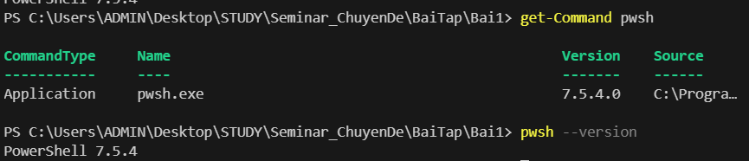

4. 1.2. Git CLI 2.39.0+
Kết quả mong đợi
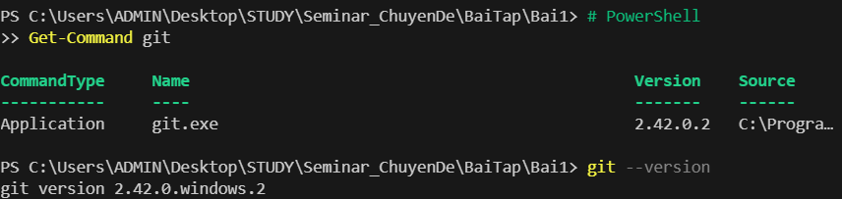

4. 1.3. Docker Desktop 28.0.4+
Kết quả mong đợi
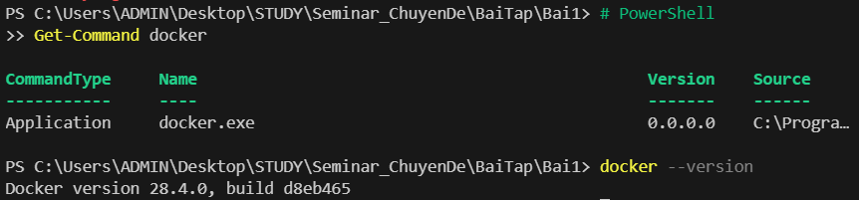

4.1.4. Visual Studio Code 1.99.0+
Kết quả mong đợi:
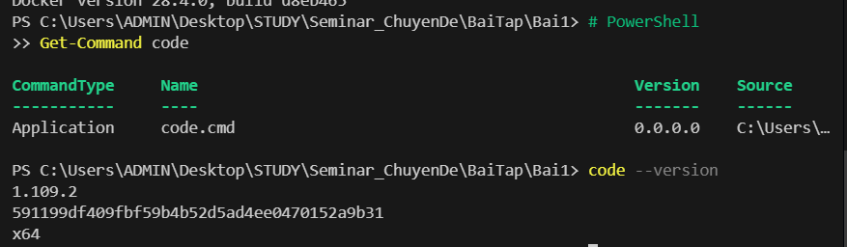

4.2. Fork và Clone Repository
Bước 1: Run the command to fork this repo and clone it to your local machine.
gh repo fork microsoft/github-copilot-vibe-coding-workshop --clone
Kết quả mong đợi:
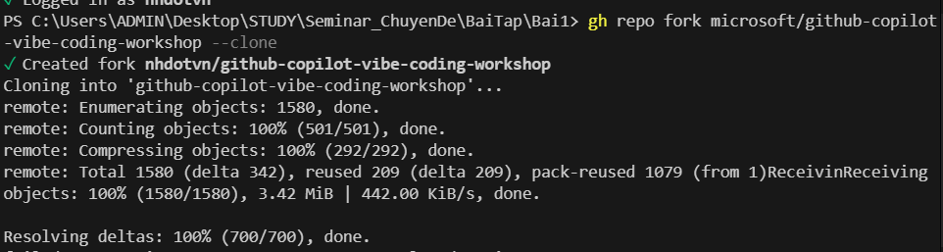
Bước 2: Veriy git remotes
cd github-copilot-vibe-coding-workshop
git remote -v
Kết quả mong đợi:
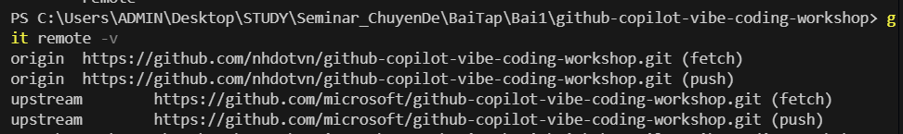

4.3. MCP Server Setup
Bước 1: Set repository root variable
# Set REPOSITORY_ROOT
$REPOSITORY_ROOT = git rev-parse --show-toplevel

# Verify
Write-Host "Repository Root: $REPOSITORY_ROOT"
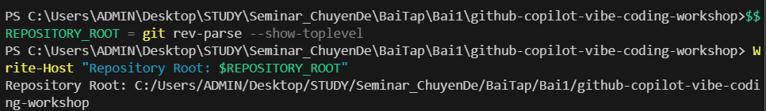
Bước 2: Copy MCP settings
# Copy all .vscode configs from docs to root
Copy-Item -Path "$REPOSITORY_ROOT/docs/.vscode/*" `
-Destination "$REPOSITORY_ROOT/.vscode/" `
-Recurse -Force

# Verify files copied
Get-ChildItem "$REPOSITORY_ROOT/.vscode/"
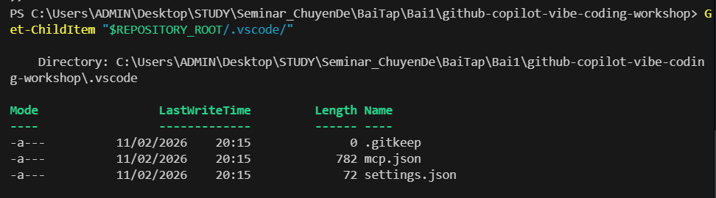
Bước 3:
- Open Command Palette by typing F1 or Ctrl+Shift+P on Windows or Cmd+Shift+P on Mac OS, and search MCP: List Servers.
- Choose context7 then click Start Server.
- Choose awesome-copilot then click Start Server.
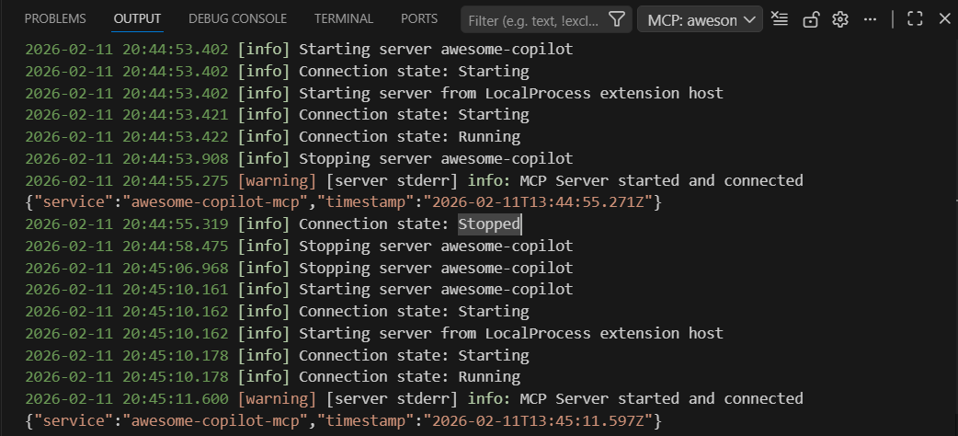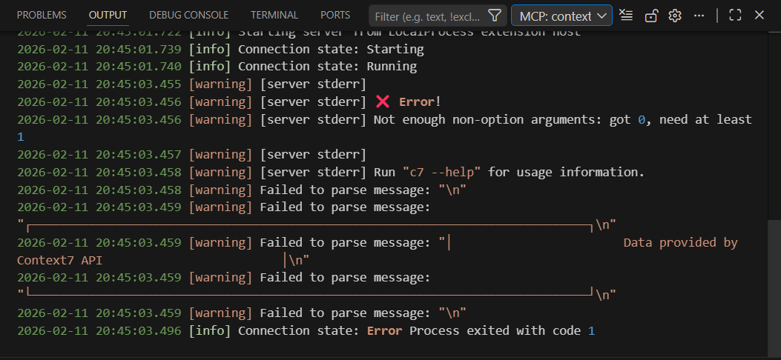

4. 4. Cấu hình GitHub Copilot Agent Mode
Bước 1: Access Copilot
- Click GitHub Copilot icon ở Activity Bar (bên trái)
- Hoặc: Ctrl+Shift+P → "GitHub Copilot: Focus on Chat View"

4.4.1. Enable Agent Mode
If not in Agent Mode:
- Click mode dropdown (top left of Chat)
- Options:
  - Default Mode
  - Agent Mode ← Select this
  - Beast Mode (if configured)
- Select Agent Mode

Đặc điểm Agent Mode:
- Icon: 🤖
- Có thể sử dụng tools
- Multi-step reasoning
- Access to MCP servers

4.4.2. Select AI Model
Available models:
- GPT-4.1 (OpenAI)
- Claude Sonnet 4 (Anthropic)
- GPT-4o (OpenAI with vision)
Cách chọn:
- Click Model dropdown (top of Chat)
- Select model bạn muốn:
  - Claude Sonnet 4 (Recommended for code)
  - GPT-4.1 (Recommended for creative tasks)
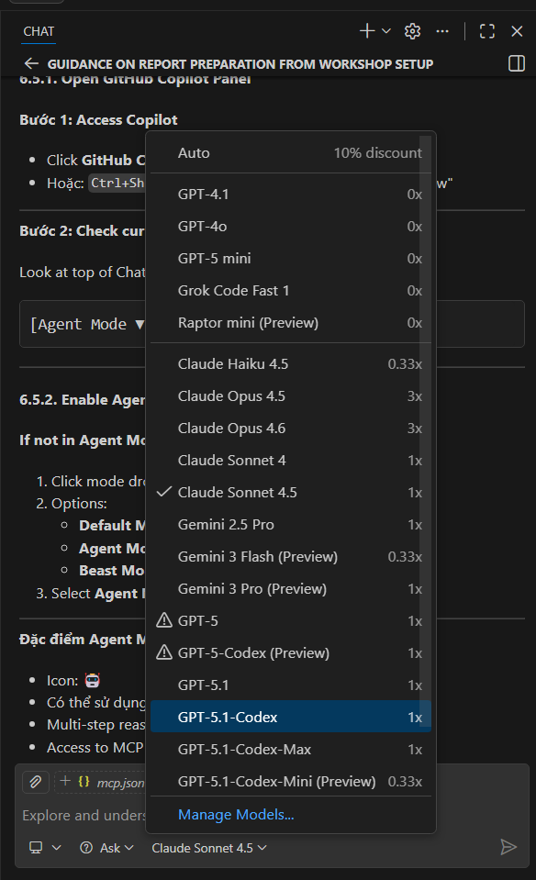

4. 5. Hiểu về Beast Mode
Beast Mode là gì?
- Enhanced Agent Mode
- Optimized prompts
- Longer thinking time
- Better code quality
- More aggressive problem solving
Khi nào dùng:
- Complex architecture design
- Large refactoring
- Difficult debugging
- Performance optimization
- Security analysis
Thiết lập Beast Chat Mode bằng awesome-copilot
Bước 1 — Tìm Beast Chat Mode
Mở Copilot Chat trong VS Code và nhập lệnh:
/mcp.awesome-copilot.get_search_prompt
Nhấn Enter, sau đó nhập từ khóa tìm kiếm:
beast mode
Copilot sẽ hiển thị danh sách các Beast chat mode có sẵn.

Bước 2 — Chọn preset Beast Mode
Trong danh sách kết quả, chọn mục:
4.1 Beast Chat Mode
Copilot sẽ tự động tải preset và lưu cấu hình vào thư mục:
.github/chatmodes

Bước 3 — Kích hoạt Beast Mode
Trong Copilot Chat:
- Mở menu chọn mode (dropdown phía trên khung chat)
- Chọn:
4.1-Beast
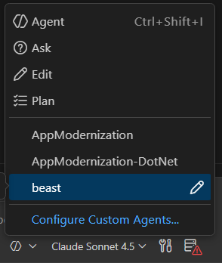

Bước 4: Kiểm tra Beast Mode
Test 1 — Bài toán phức tạp
Trong chat, nhập một yêu cầu thiết kế hệ thống.
Beast Mode sẽ:
- Suy nghĩ lâu hơn bình thường
- Đưa kiến trúc chi tiết
- Phân tích trade-off
- Đề xuất best practices
- Vẽ sơ đồ ASCII khi cần

Test 2 — Tối ưu code
Mở một file code và yêu cầu tối ưu.
Beast Mode sẽ:
- Phân tích code sâu
- Đề xuất nhiều cải tiến
- Xếp hạng ưu tiên
- Cung cấp code mẫu hoàn chỉnh
- Giải thích từng thay đổi

Test 3 — Debug
Đặt câu hỏi về lỗi hoặc debug hệ thống.
Beast Mode sẽ:
- Hỏi thêm thông tin cần thiết
- Phân tích luồng xử lý
- Kiểm tra cấu hình
- Tìm nguyên nhân gốc
- Đưa giải pháp đầy đủ

Bước 5: Cài đặt biến môi trương và sao chép workspace
-- Set the Environment Variable
# bash/zsh
REPOSITORY_ROOT=$(git rev-parse --show-toplevel)
# PowerShell
$REPOSITORY_ROOT = git rev-parse --show-toplevel

-- Copy workspace setting
# bash/zsh
cp $REPOSITORY_ROOT/docs/.vscode/settings.json \
$REPOSITORY_ROOT/.vscode/settings.json
# PowerShell
Copy-Item -Path $REPOSITORY_ROOT/docs/.vscode/settings.json `
-Destination $REPOSITORY_ROOT/.vscode/settings.json -Force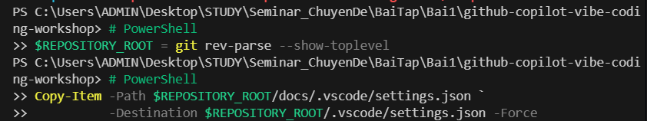

Kết luận
Beast Mode hoạt động như một AI coding agent nâng cao:
- Suy luận sâu
- Phân tích toàn diện
- Hỗ trợ thiết kế, tối ưu và debug hiệu quả

4. 6. Chuẩn bị Custom Instructions

4.6.1. Hiểu về Custom Instructions
Custom Instructions là gì?
- User-defined rules cho Copilot
- Project-specific guidelines
- Coding standards
- Preferences và conventions
Lợi ích:
- Consistent code style
- Follow team conventions
- Enforce best practices
- Reduce need for corrections
Bước 1: Copy Custom Instructions
# bash/zsh
REPOSITORY_ROOT=$(git rev-parse --show-toplevel)
# PowerShell
$REPOSITORY_ROOT = git rev-parse --show-toplevel
Bước 2: Copy custom instructions.
# bash/zsh
cp -r $REPOSITORY_ROOT/docs/custom-instructions/setup/. \
$REPOSITORY_ROOT/.github/
# PowerShell
Copy-Item -Path $REPOSITORY_ROOT/docs/custom-instructions/setup/* `
-Destination $REPOSITORY_ROOT/.github/ -Recurse -Force

4. 7. Tạo tài liệu OpenAPI từ PRD bằng GitHub Copilot Agent
Mục tiêu
Sử dụng GitHub Copilot Agent để đọc tài liệu yêu cầu sản phẩm (PRD) và tự động sinh file OpenAPI làm nền tảng cho toàn bộ ứng dụng.

Bước 1 — Kiểm tra Agent Mode và mô hình AI
Đảm bảo GitHub Copilot đang chạy ở Agent Mode với một trong các mô hình:
- Claude Sonnet 4
- GPT-4.1
Nếu chưa đúng:
- Mở Copilot Chat
- Chọn menu mode (dropdown phía trên khung chat)
- Chuyển sang Agent Mode
- Chọn model phù hợp

Bước 2 — Thêm tài liệu PRD vào workspace
Đặt file:
product-requirements.md
vào repository của bạn (thường ở thư mục gốc).
File này sẽ là nguồn thông tin để Copilot đọc và phân tích.

Bước 3 — Gửi prompt cho Copilot Agent
Trong Copilot Chat, nhập prompt sau:
Here's the PRD for you. Carefully read through the entire PRD and do the following for me.

- Identify all the steps first, which you're going to do.
- Generate an OpenAPI document in YAML format.
- The OpenAPI document should capture all API endpoints, parameters and request/response payloads.
- Assume the API server is `http://localhost:8080` and the base URL is `/api`.
- Save it to the `openapi.yaml` file at the repository root.
Nhấn Enter để Copilot Agent bắt đầu xử lý.
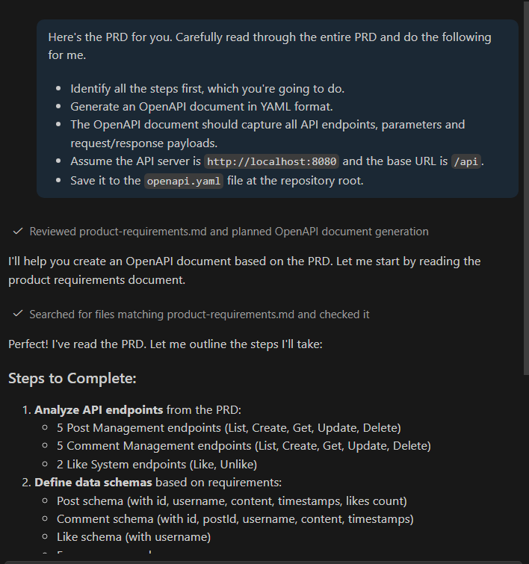
Bước 4 — Kiểm tra file OpenAPI
Sau khi Copilot hoàn tất:
- Xác nhận file sau đã được tạo: openapi.yaml
- File phải nằm ở thư mục gốc (repository root).
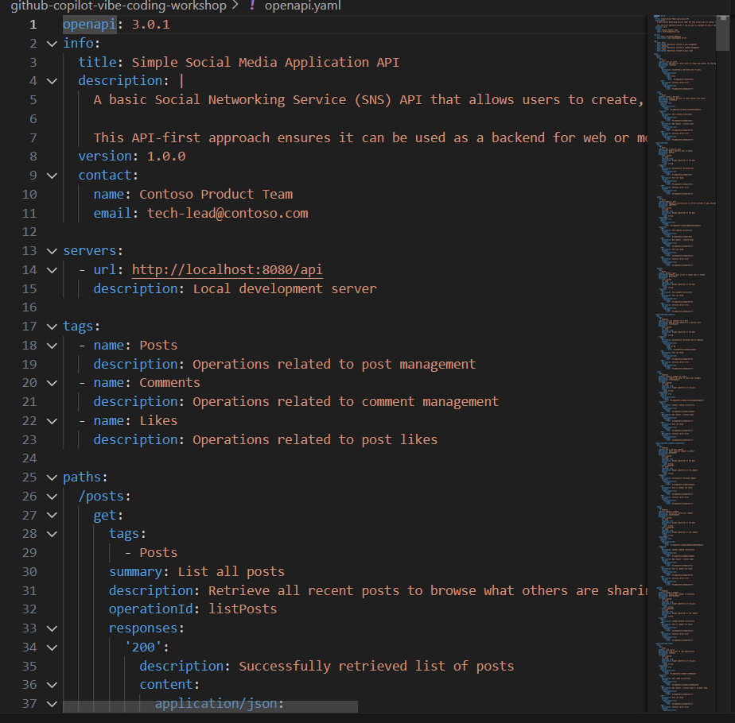
Bước 5 — Lưu file do Copilot tạo
Khi Copilot hiển thị file mới:
- Nhấn nút [Keep]
Điều này sẽ lưu file vào workspace của bạn.

Kết quả mong đợi
- Copilot đọc toàn bộ PRD
- Sinh tài liệu OpenAPI hoàn chỉnh
- Bao gồm endpoints, parameters, request/response
- Lưu file đúng vị trí
File này sẽ là nền tảng cho việc phát triển backend và tích hợp hệ thống.

5. KẾT QUẢ ĐẠT ĐƯỢC

5.1. Environment Setup Complete
Tất cả công cụ đã được cài đặt và cấu hình:
PowerShell 7.5.0+
- Command-line shell
- Scripting capabilities
- Cross-platform
Git 2.39.0+
- Version control
- Configured với user info
- GitHub integration
GitHub CLI 2.65.0+
- Authenticated
- Repository operations
- PR và issue management
Docker Desktop 28.0.4+
- Running containers
- MCP servers hosted
- Ready for microservices
VS Code 1.99.0+
- Extensions installed
- Workspace configured
- Integrated terminal

5.2. GitHub Copilot Operational
Các tính năng đã được xác nhận hoạt động:
Inline Code Completion
- Real-time suggestions
- Multi-line completions
- Context-aware
Copilot Chat
- Conversational interface
- Code explanation
- Problem solving
Agent Mode
- Tool usage
- Multi-step reasoning
- Complex task handling
Beast Mode
- Enhanced reasoning
- Better code quality
- Advanced problem solving

5.3. MCP Servers Running
context7
- Codebase indexing
- Semantic search
- Context retrieval
awesome-copilot
- Prompt library
- Beast mode configs
- Enhanced features

5.4. Custom Instructions Configured
Project Guidelines
- Coding standards
- API conventions
- Testing requirements
Copilot Behavior
- Follows standards
- Consistent style
- Best practices

5.5. OpenAPI Document Generated
Complete API Specification
- All endpoints defined
- Request/response schemas
- Authentication scheme
- Error responses
- Examples included
File:
openapi.yaml
- Valid OpenAPI 3.0 format
- Comprehensive documentation
- Ready for implementation

5.6. Project Structure
Cấu trúc project đã được tổ chức rõ ràng, hỗ trợ phát triển, mở rộng và bảo trì lâu dài.

5.7. Skills Acquired
Technical Skills
- Environment setup and configuration
- Git và GitHub workflow
- Docker containerization basics
- VS Code customization
- OpenAPI specification
AI / Copilot Skills
- Using AI-assisted coding
- Prompt engineering
- Context management
- Custom instructions
- Agent và Beast modes

5.8. Performance Metrics
Metric | Result
Setup Time | ~2 hours
Tools Installed | 5/5
Extensions Configured | 2/2
MCP Servers Running | 2/2
Tests Passed | 6/6
OpenAPI Endpoints | 15+
Documentation Complete | 100%

Hoàn tất — môi trường, công cụ và workflow đã sẵn sàng cho phát triển ứng dụng.

6. ĐÁNH GIÁ VÀ SO SÁNH

6.1. Ưu điểm của GitHub Copilot

6.1.1. Tăng năng suất
Các chỉ số từ nghiên cứu:
- 55% nhanh hơn trong hoàn thành code
- 74% lập trình viên cảm thấy tập trung hơn
- 88% cảm thấy năng suất cao hơn
- Giảm ~40% thời gian cho các tác vụ lặp lại
Trong workshop này:
- Tạo tài liệu OpenAPI trong ~5 phút thay vì 1–2 giờ làm thủ công
- Sinh boilerplate code gần như tức thì
- Giảm đáng kể thời gian tra cứu tài liệu

6.1.2. Chất lượng code
Lợi ích:
- Gợi ý theo best practices
- Coding style nhất quán
- Mẫu xử lý lỗi chuẩn
- Bao phủ test tốt hơn
Ví dụ cụ thể:
Copilot có thể tự động thêm:
- Type hints
- Docstring
- Error handling
- Kiểu trả về phù hợp

6.1.3. Học tập và cải thiện kỹ năng
Lợi ích học tập:
- Quan sát cách implement design patterns
- Học cách dùng thư viện mới
- Khám phá cách tiếp cận tốt hơn
- Hiểu best practices
Ví dụ:
Bạn có thể học được:
- Dùng pandas thay cho csv module
- Mẫu xử lý lỗi
- Cách dùng type hints
- Chuẩn docstring

6.1.4. Hỗ trợ đa ngôn ngữ
Hỗ trợ hơn 40 ngôn ngữ:
- Python, JavaScript, TypeScript
- Java, C#, C++
- Go, Rust, Ruby
- PHP, Swift, Kotlin
- Shell scripts, SQL, YAML
Mang lại trải nghiệm nhất quán giữa các ngôn ngữ.

6.1.5. Nhận biết ngữ cảnh
Copilot có thể hiểu:
- Nội dung file hiện tại
- Các file đang mở
- Cấu trúc project
- Git history
- Custom instructions
- Dữ liệu từ MCP servers
Giúp đưa ra gợi ý sát với ngữ cảnh thực tế.

6.2. Hạn chế của GitHub Copilot

6.2.1. Độ chính xác không phải 100%
Vấn đề:
- Gợi ý đôi khi không đúng ngữ cảnh
- Có thể sinh code có lỗi
- Logic phức tạp khó phát hiện
- Không thay thế code review
Giảm thiểu:
- Luôn review code sinh ra
- Test kỹ lưỡng
- Hiểu code trước khi chấp nhận
- Dùng như trợ lý, không thay thế con người

6.2.2. Yêu cầu kết nối Internet
Hạn chế:
- Không hoạt động offline
- Có thể gặp độ trễ khi mạng chậm
- Firewall có thể chặn
- Sự cố datacenter ảnh hưởng sử dụng
Tác động:
- Không dùng được trong môi trường không Internet
- Hạn chế ở môi trường bảo mật cao
- Tiêu tốn băng thông

6.2.3. Chi phí subscription
Giá tham khảo:
- Cá nhân: $10/tháng hoặc $100/năm
- Doanh nghiệp: $19/người/tháng
- Enterprise: giá tùy chỉnh
Miễn phí cho:
- Sinh viên đã xác thực
- Giáo viên
- Maintainer dự án mã nguồn mở phổ biến
Cân nhắc ROI:
- Năng suất tăng thường lớn hơn chi phí
- Tuy nhiên không phải tổ chức nào cũng có ngân sách

6.2.4. Vấn đề bảo mật và riêng tư
Rủi ro:
- Đoạn code có thể được gửi lên server GitHub
- Nguy cơ lộ thông tin nhạy cảm
- Vấn đề tuân thủ (GDPR, HIPAA…)
Khuyến nghị bảo mật:
- Không đưa API keys hoặc mật khẩu vào prompt
- Kiểm tra code về lỗ hổng bảo mật
- Sử dụng công cụ quét bảo mật
- Tuân thủ chính sách an toàn
Giảm thiểu:
- GitHub Copilot for Business: không dùng code của bạn để huấn luyện

Phần đánh giá này giúp hiểu rõ lợi ích và giới hạn của GitHub Copilot để sử dụng hiệu quả và an toàn.

